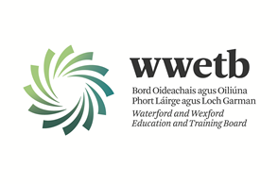

Iarrtar iarratais ar na folúntais seo a leanas ó dhaoine atá cáilithe go cuí:

OIFIGEACH CLÉIREACHAIS (GRÁD III)
a
PÁIRC GHNÓ ARDCAVAN, LOCH GARMAN

CONRADH SAINCHUSPÓRA, 35 UAIR IN AGHAIDH NA SEACHTAINE

Bunófar painéal, agus fanfaidh sé gníomhach ar feadh 6 mhí, má thagann aon fholúntais bhreise chun cinn (cuspóir buan, sealadach nó sonrach)

Is féidir foirm iarratais agus sonraí iomlána a fháil ó https://www.wwetb.ie/about/organisation/human-resources/vacancies/

Ba cheart iarratais chomhlánaithe a sheoladh ar ais chuig vacancies@wwetb.ie faoi 4:00pm an 29/04/2024

Is féidir go mbeidh gearrliostú i gceist.
Dícháileofar aon iarrthóir a dhéanann canbhasáil nó a ndéantar canbhasáil thar a c(h)eann.
Ní ghlacfar le hiarratais dhéanacha.
Beidh gach ceapachán faoi réir ceadú a fháil ón Aire Oideachais.

Is fostóir comhdheiseanna é Bord Oideachais agus Oiliúna Phort Láirge agus Loch Garman.

